Modtagelse GGOP Reception
Åbn aktivitetsliste ”Opgaver reception SC”. Find opgaven med navnet GO-Indkalde borger. Klik på opgavenavnet, så åbnes det skema opgaven relaterer til. På denne opgave er det et Henvisningsskema.

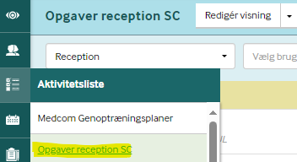
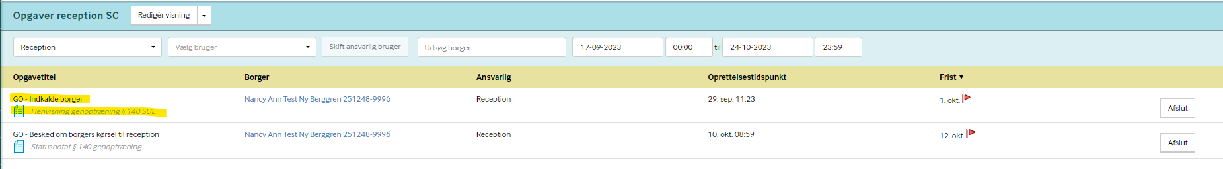
I henvisningsskemaet kan du se, hvad visiterende terapeuter har fået ud af GGOP, og der vil i henvisningsskemaet stå om borger skal til fysioterapeut, ergoterapeut eller begge dele. Der er muligvis også skrevet en forløbskode eller anden relevant info til dig.
Højreklik nu på fanen, hvor der står KMD Nexus og vælg ”Dupliker”. Så har du to faner hvor Nexus er åben. På den ene fane har du henvisningsskemaet åbent, og den anden fane vælger du nu overblikket ”Relationer”.
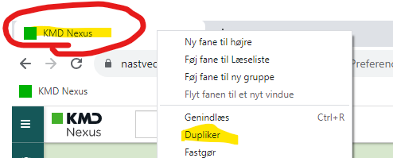
I overblikket ”Relationer” Kig i boksen ”Organisationer tilknyttet borgeren” og se hvilket Team borger er tilknyttet. Her er et eksempel med Team Hjerte.
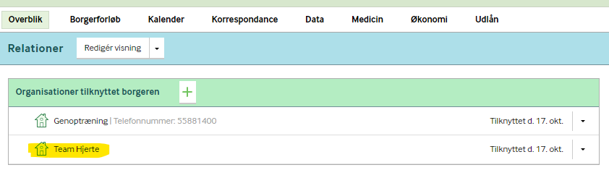
I samme fane åbner du den team-kalender, der svarer til den organisation borger er tilknyttet. Du skal huske navnet, på den borger du arbejder med, inden du åbner teamkalender. Du kan evt. benytte hjælpepapiret ”planlægningsindsats, leverandør og teamkalender”
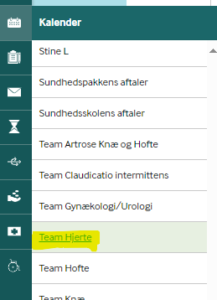
I venstre side af team-kalender skal du finde den borger du arbejder med. (Der kan ligge flere borgere samtidigt). Fold borger ud ved at klikke på pil til venstre for borgers navn. Du kan nu se indsatsen ”Terapeutfaglig udredning”, som skal bruges til at planlægge borgers første undersøgelse.
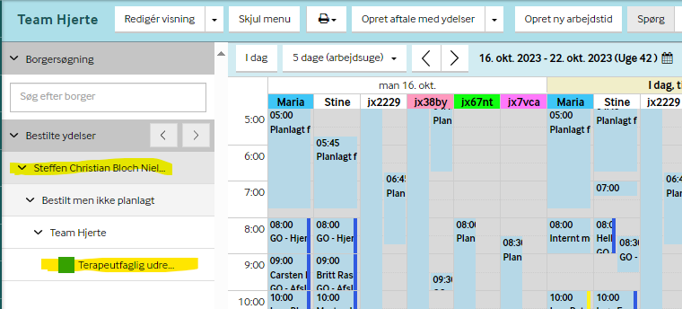
Du kan nu trække indsatsen Terapeutfaglig udredning over i kalender til en ledig aftale med navnet Terapeutfaglig udredning og slippe den på aftalen. Borger er nu tilkoblet denne aftale. (Aftalerne hed i kalenderen tidligere GO Vurdering og undersøgelse).
Tilføj at organisationsleverandør skal rettes fra Genoptræning til korrekt leverandør.
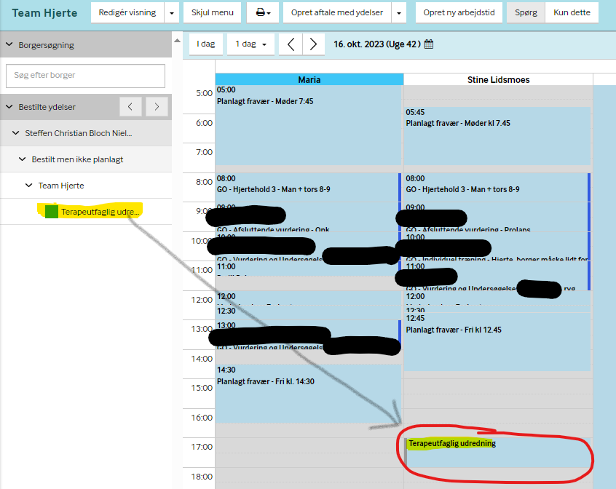

For at gøre det nemmere at overskue kalender kan du i feltet i øverste højre hjørne skrive navnet på aftalen, så du kun ser aftaler med navnet Terapeutfaglig udredning.
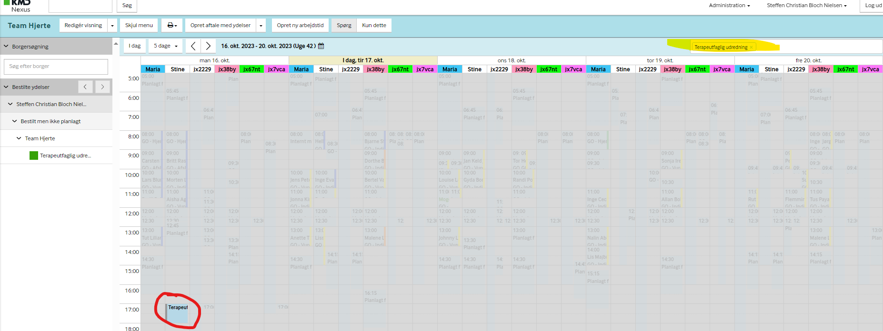

Når indsatsen er planlagt i kalenderen, skal du på pilen til højre for indsatsen vælge ”Planlagt”. Så forsvinder borger fra menuen i kalenderen. Husk den dato borger har fået sin aftale. Den skal nu skrives i henvisningsskemaet.
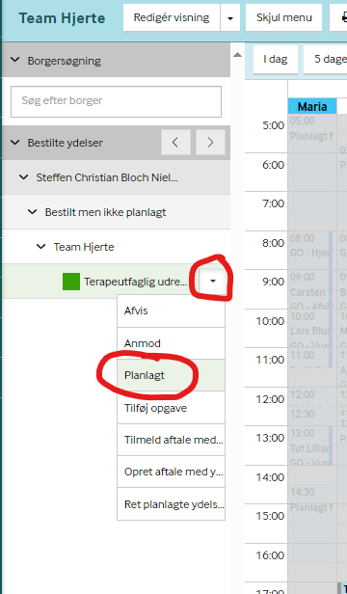
Gå til den første fane hvor henvisningsskemaet er åbent. I skemaet indtaster du den dato borger fik sin aftale i feltet ”Dato for 1. tilbudte tid”. Du skal nu gemme skema som låst.
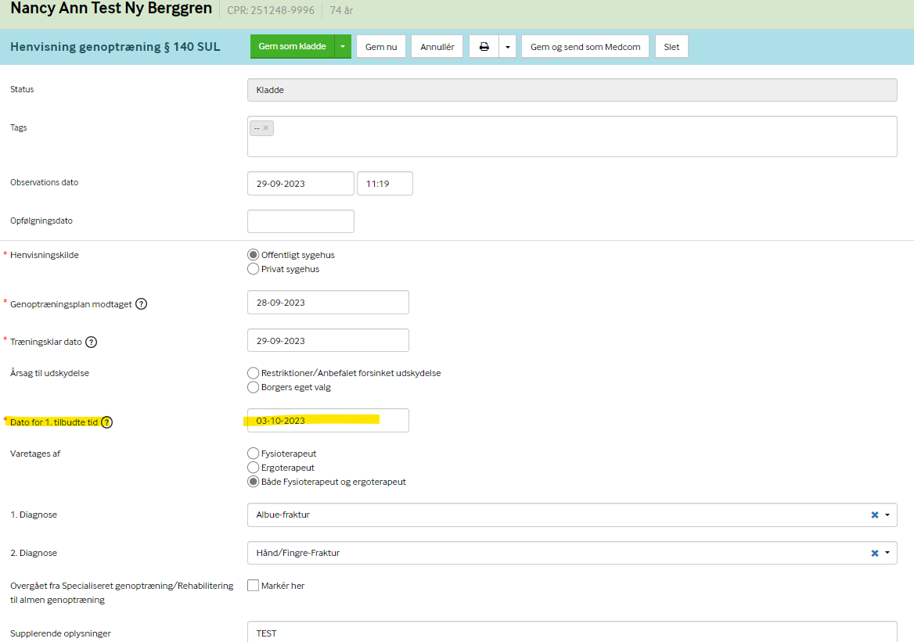
Du skal nu gå til overblikket Relationer på borger og gå til boksen ”Opret grundforløb og tilknyt brugere” og klik på pil til højre for forløbet ”Sag: Genoptræning og fysioterapi efter sundhedsloven” og vælg den terapeut du har lagt den Terapeutfaglige udredning til.
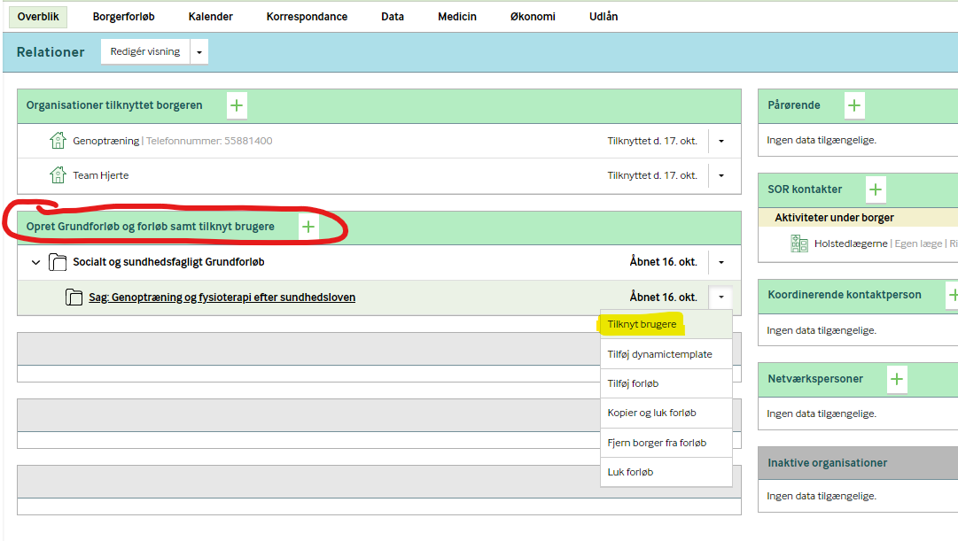
Gå nu til overblikket ”Træning og Sundhed Administration” i boksen ”Breve, e-mails og dokumenter – Træning og Sundhed”. Du kan herfra sende indkaldelsesbrev til borger.
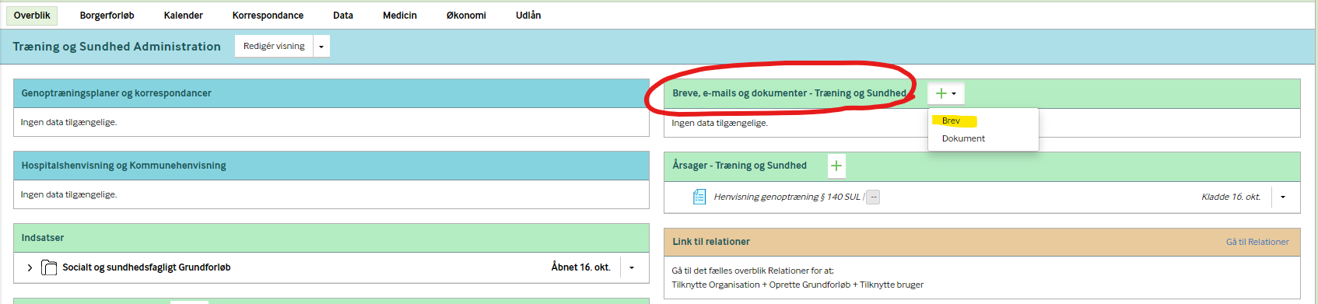

Du skal nu gå til aktivitetslisten ”Opgaver reception SC” og ud for den relevante opgave på den korrekte borger klikke på afslut. Så forsvinder opgaven fra listen.
